** TISKOVÁ ZPRÁVA**

**18. února 2021**

**Mikrovlnná technologie FUTTEC je jediná trvalá metoda opravy výtluků pro využití i v extrémních zimních podmínkách**

**Nepříznivé klimatické podmínky (rychlé střídání teplot nad a pod nulou, husté sněžení a tuhé mrazy), které v uplynulých týdnech potrápily Českou republiku, měly negativní vliv na kvalitu pozemních komunikací. Rychle se zhoršující stav vozovky, který se projevil vznikem vysokého počtu nových výtluků, řidiči zaznamenali mj. na frekventovaném silničním tahu I/35 z Čech na Moravu. K řešení této kritické situace si ŘSD Správa Pardubice přizvala také společnost FMH, jež realizuje opravy poruch asfaltových vozovek mikrovlnnou technologií FUTTEC®. Tato technologie je jediná, která dokáže při teplotách pod – 10 °C zajistit kvalitní bezespáré – a tím i trvanlivé – opravy výtluků a trhlin na silnicích a dálnicích.**

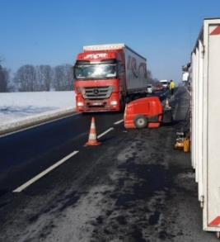„*Zacelování výtluků na silnici I/35 u obce Gajer mikrovlnnou technologií FUTTEC probíhalo i za extrémně nízkých teplot kolem - 15 °C: byli jsme v tu dobu jediní, kdo se do něčeho takového vůbec odvážil pustit a pomohl tak ŘSD kritický stav řešit. Navzdory nepřízni počasí (nejprve déšť, poté tuhý mráz) jsme dodrželi všechny technologické postupy oprav: nevznikly při nich žádné spáry, které by vedly k opětovnému vytvoření poruchy. Náš stroj FT3, jehož prostřednictvím jsme silnici opravovali, navíc není díky mikrovlnnému zářiči nijak závislý ani na dodávkách teplé asfaltové směsi z obaloven (které mají v zimě sezónní odstávku dodávek), ani na studené obalované asfaltové směsi (ta v zimě sice k dispozici je, ale při jejím použití mají opravy krátkou životnost – vznikají při nich spáry, do kterých zatéká voda, takže se výtluk brzy objeví znovu). Kvůli tuhým mrazům se sice zvýšila doba ohřevu poškozené vrstvy vozovky na přibližně 50 minut a naše opravy tak trvaly mnohem déle, přesto jsme ale nemuseli slevit nic z jejich výsledné kvality,*“ vysvětluje Hynek Schmidt, Business Development Manager společnosti [FUTTEC](http://www.futtec.cz).

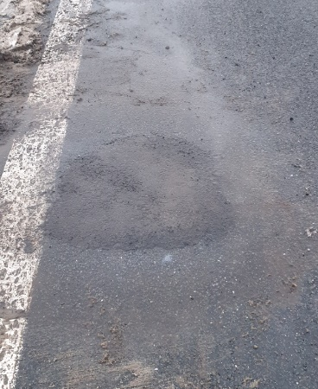*Mikrovlnná technologie se ukrývá ve stroji FT3*

*Místo opravené pomocí mikrovlnné technologie FUTTEC*

***Princip mikrovlnné technologie FUTTEC:***

Možnost provádět preventivní opravy asfaltových komunikací po celý rok je dána již samotným principem technologie FUTTEC: využívá totiž mikrovlnného záření s frekvencí 2 450 MHz. To dokáže šetrně ohřát směs asfaltového pojiva a kameniva, z níž je tvořena vozovka, na teplotu 145 °C. Při ní asfaltové pojivo na hranici neporušené vozovky a příslušné poruchy (výtluku nebo trhliny) změkne, ale nedegraduje. Následně se do výtluku přidá přesně nadávkovaná, teplá asfaltová směs. Ta se rovněž ohřeje pomocí mikrovln na 145 °C a poté se zhutní. Při tomto procesu se nová směs přirozeně prolne s ohřátou vrstvou vozovky a uzavře poruchu bez vzniku spáry, do které by mohla vnikat voda a dále ji narušovat. Na opravu je navíc použita asfaltová směs stejného druhu (zrnitosti kameniva, typu a gradace pojiva) jako u poškozené asfaltové vrstvy, a proto si opravované místo zachovává vlastnosti původní vozovky – zejména v protismykových parametrech a únosnosti. Definování hrany výtluku probíhá pomocí kapalného penetračního činidla podle vlastního patentu FUTTEC, které umí rychleji absorbovat mikrovlnnou energii, což přispívá k rychlejšímu ohřevu vozovky. Samotná oprava 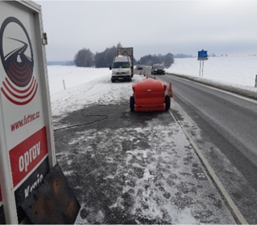výtluku nebo trhliny do velikosti cca 60 x 80 cm navíc není vázaná na dlouhodobou uzavírku či objížďku, protože v běžných podmínkách zabere dvoučlenné posádce s jedním vozidlem a strojem FT3 maximálně hodinu času.

**O společnosti FUTTEC:**

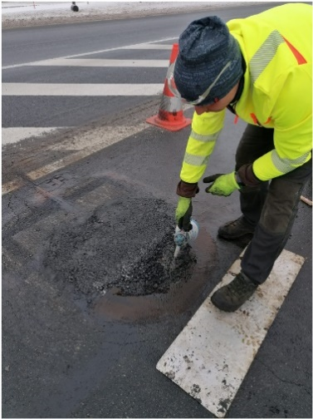*Společnost FUTTEC a.s. byla založena v roce 2011 s cílem vyvinout unikátní systém opravy výtluků na silnicích. Technologie, která je výsledkem dlouholetého výzkumu a zdokonalování, vznikla ve spolupráci s Ústavem chemických procesů Akademie věd ČR a VUT v Brně. Společnost FUTTEC za ni získala ocenění Vizionáři 2019 ve stejnojmenné soutěži sdružení CzechInno. Navíc se jí**z Evropské komise v rámci programu EU Horizon 2020 podařilo získat dotaci ve výši 1,8 mil. euro na komercionalizaci této inovativní technologie, kterou tak díky získaným financím bude moci dále zdokonalovat a uvádět ji v širším měřítku na český i zahraniční trh.*

*Technologie FUTTEC je určena k trvalým opravám výtluků a dalších poruch asfaltových povrchů na pozemních komunikacích, cyklostezkách a dalších asfaltových plochách. Funguje na principu****ohřevu asfaltových směsí pomocí mikrovlnné technologie, díky čemuž je zajištěn hloubkový ohřev opravovaného místa bez degradace asfaltové směsi****. Výsledkem je vysoká pevnost a dlouhá životnost opraveného místa. Díky tomuto principu může být oprava silnic realizována celoročně, tedy i v zimním období.*

***Tato technologie je ukryta v srdci unikátního zařízení FT3, které nyní společnost nabízí zákazníkům k prodeji. V první polovině roku 2021 bude na trh uveden třikrát výkonnější model FT4, který opravy zrychlí.***

***Další informace:***

**Crest Communications**

Marie Cimplová, tel.: 731 613 602, [marie.cimplova@crestcom.cz](mailto:marie.cimplova@crestcom.cz)

Kamila Čadková, tel.: 731 613 609, [kamila.cadkova@crestcom.cz](mailto:kamila.cadkova@crestcom.cz)

**www.crestcom.cz**

**FUTTEC**

Hynek Schmidt, Business Development Manager, tel.: 773 505 339, [hynek.schmidt@futtec.cz](mailto:hynek.schmidt@futtec.cz)

[**www.futtec.cz**](http://www.futtec.cz)